**Manual del Interfaz Gráfica de Usuario (GUI) del** 

**Modelo Modificado del Escorrentía de Deshielo**

**NASA Langley Research Center, DEVELOP Program, Hampton, VA 23681**

Jeffry William Ely, Old Dominion University

Joshua Kelly, University of Rhode Island

Lydia Cuker, College Of William and Mary

Joseph Novak, Old Dominion University

Laura Macaluso, Christopher Newport University

Bethany Burress, Christopher Newport University

Amberle Keith, Idaho State University

Ajoke Williams, Massachusetts Institute of Technology

**Tabla de Contenidos**

**Tema Pagina**

Resumen General 3

Software Requerido 4

Interfaz Gráfica de Usuario- Descripción General 4

Iniciando el Interfaz Gráfica de Usuario 5

Panel de Preparación de Entradas 6

Panel de Sintonía/Ajuste de Factores 12

Panel de Simulación y validación 14

Panel de Pronosticación 17

Descripciones de Archivos de Salida 19

Descripciones Detallada de Parámetros de Entrada 21

Versión (Abril 2014). Contactar: [Jeff.Ely.08@gmail.com](mailto:Jeff.Ely.08@gmail.com)

**Resumen General**

Este documento ha sido proporcionado como un recurso para el uso de la interfaz gráfica de usuario (En Ingles: “Graphical User Interface” - GUI) provista por NASA DEVELOP para la aplicación del paquete de scripts del Modelo de Escorrentía de Deshielo (En Ingles: “Snowmelt Runoff Model”-SRM). El paquete contiene muchas secuencias de comandos para que sean ejecutadas en secuencia. Cada secuencia de comandos realiza una pequeña parte del proceso general y los resultados son guardados al final de cada proceso, por general en forma de un archivo de Excel. Esto permite que los usuarios, que tienen experiencia, puedan saltar ciertas etapas del proceso o utilizar sus propias fuentes de datos al hacer cambios directamente a los archivos de entrada. El archivo de entrada más importante se llama archivo de "Maestro", generalmente con un formato de 'MasterYYYY.xls "donde “YYYY” se refiere al año.

**Software Requerido**

Muchos de estos scripts están escritos en el lenguaje de programación Matlab y el software Matlab se requiere para su uso. Sin embargo, la interfaz gráfica de usuario permite a los usuarios sin experiencia en Matlab que interactúen con todos los scripts proporcionados en un nivel básico. Los usuarios que deseen aprender más sobre Matlab pueden consultar los recursos educativos disponibles en el siguiente sitio de web:

[ <http://www.mathworks.com/academia/student_center/tutorials/launchpad.html> ]

Muchos de estos recursos son vídeos con subtítulos en varios idiomas, incluyendo español.

**Descripción General del Interfaz Gráfica de Usuario-**

A continuación se muestra una captura de pantalla de la interfaz gráfica de usuario con cada objeto y campo etiquetado con un número (en texto rojo). Cada numero corresponde con un campo o botón que será descrito a mas detalle a través de este documento.

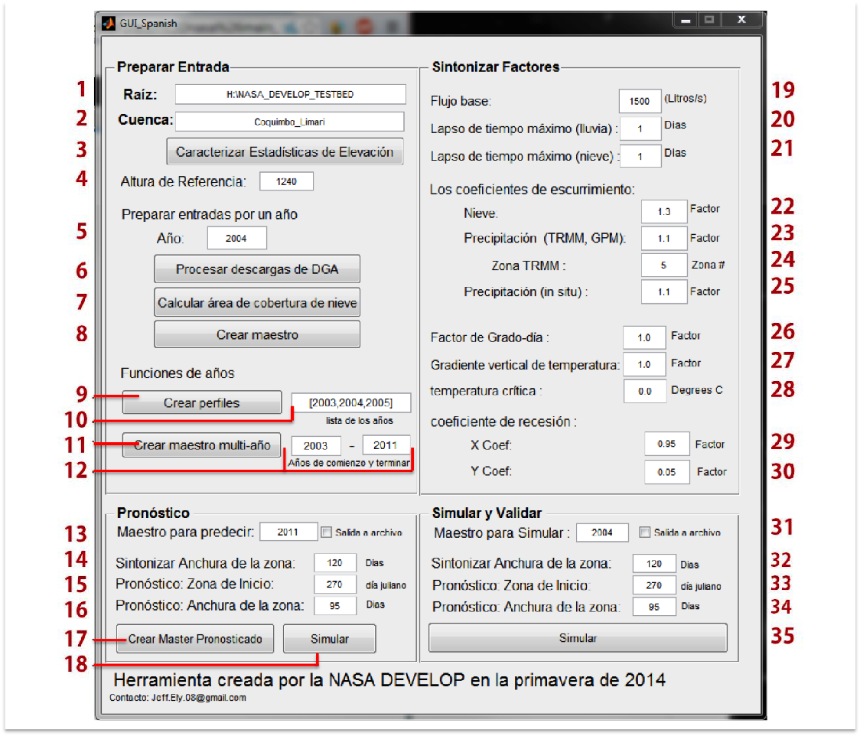

Los archivos que son requeridos por cada secuencia de comandos y archivos que son creados por cada secuencia de comandos son especificados en las descripciones proporcionadas en este documento. Scripts que enumeran un archivo necesario no funcionarán si ese archivo no existe o no está en el formato correcto. Estos requisitos enumeran típicamente la ruta del archivo entero. En este guía de usuario, todos los ejemplos serán como si se está analizando el año 2011 para la cuenca del Limarí. Los usuarios que desean realizas un análisis en una cuenca diferente pueden seguir los mismo pasos con tal que usen la misma estructura y usen una carpeta por cada cuenca, como se puede ver a continuación.

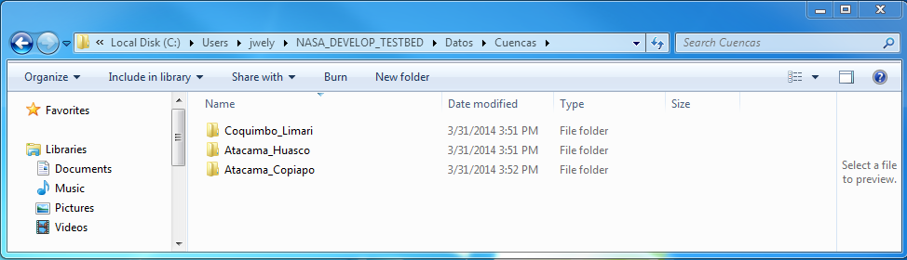

**Iniciando el Interfaz Gráfica de Usuario**

Hay dos versiones de la interfaz gráfica de usuario (GUI), uno en español y otro en inglés. Ambas versiones de la interfaz gráfica de usuario ejecutan todos los mismos scripts. La única diferencia es que están etiquetados en español o en ingles para que sea mas fácil de utilizar para los que no hablan ingles. Para abrir la interfaz gráfica de usuario, vaya a [NASA\_DEVELOP\_SRM \ Ejecutables \ Matlab]. Haga clic con el botón derecho del ratón en la interfaz gráfica de usuario y elija su idioma de preferencia y haga clic en la opción "Ejecutar". Esto iniciará el GUI.

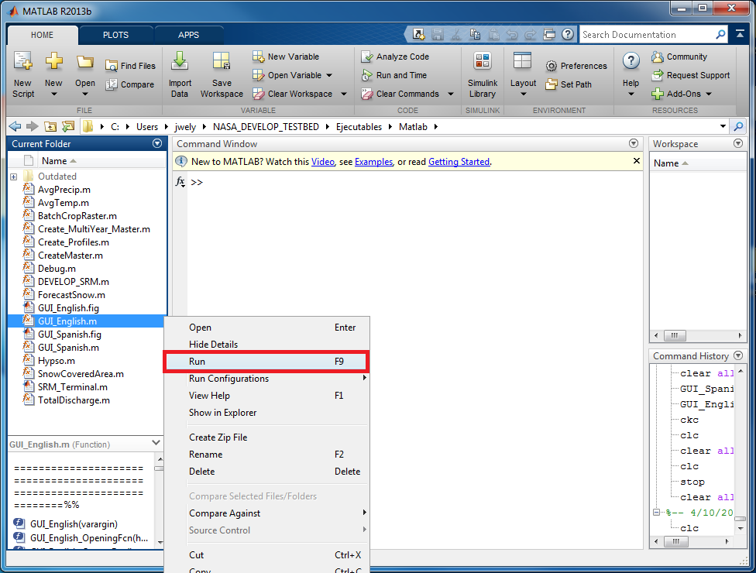

**Panel de Preparación de Entradas**

Esta sección se utiliza para preparar las entradas de datos para que puedan ser analizadas a través del modelo. La función principal de este paquete de script del Modelo de Escorrentía de Deshielo es de crear archivos “Master” que serán la base para las demás secuencias. 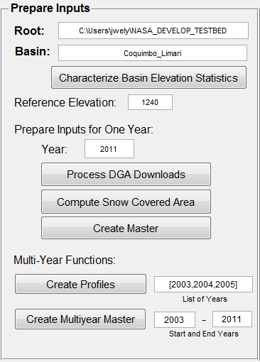

1. **Raíz:** La ruta de acceso al directorio de la carpeta NASA\_DEVELOP\_SRM. Todos los scripts controlados por el GUI requieren esta entrada sea llenada correctamente. Por ejemplo, en el sistema utilizado para desarrollar estas herramientas, la ruta es:  
   *[C:\Users\jwely\NASA\_DEVELOP\_TESTBED].*
2. **Cuenca:** El nombre de la carpeta que contiene los archivos de la cuenca y la data que será procesada. El valor de este campo deben ser exactamente el mismo que el nombre de una carpeta que se encuentra en [NASA\_DEVELOP\_SRM \ Datos \ Cuencas] como se muestra a continuación:

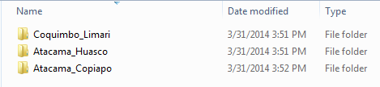

1. **Caracterizar Estadísticas de Elevación de la Cuenca**

*Requiere: [\Datos\Cuencas\Coquimbo\_Limari\Parametros\Area\_Elevation.txt]   
Crea: [\Datos\Cuencas\Coquimbo\_Limari\Parametros\Hypso.xls]*

La secuencia de comandos requiere que el usuario ya haya utilizado ArcSWAT, y a través de procesos cubiertos en la sección del tutorial ArcSWAT hayan también generado un archivo de texto de Area\_Elevation.txt. El archivo Hypso.xls se puede crear manualmente sin utilizar la salida ArcSWAT, y los usuarios que lo deseen hacerlo, deben consultar los archivos existentes para asegurar que se utilice el formato correcto. Este paso sólo debe realizarse una vez por cada cuenca, y ya se ha realizado en las tres cuencas de este proyecto.

1. **Elevación de Referencia:** El promedio de elevación de todas las estaciones de temperatura in situ utilizados para calcular la temperatura diaria. Por ejemplo: las mediciones de temperatura diarias para la cuenca del Limarí se tomaron de dos estaciones, Hurtado y Las Ramadas en una alturas de 1100m y 1380m, respectivamente. La altura promedio de esta lectura de la temperatura es 1240m, y esto se debe introducir correctamente para poder simular o pronósticos. 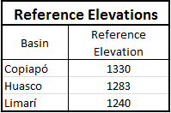
2. **Año**: El año en el que las tres funciones de los botones siguientes operarán: " Procesar Descargas de DGA ", " Calcular Área de Cobertura de Nieve ", y " Crear maestro ".
3. **Procesar Descargas de DGA:**

*Requiere*:

[\Datos\Cuencas\Coquimbo\_Limari\DGA\_Descargas\Precipitaciones Diarias2011.xls]

[\Datos\Cuencas\Coquimbo\_Limari\DGA\_Descargas\Temperaturas Diarias Extremas2011.xls]

[\Datos\Cuencas\Coquimbo\_Limari\DGA\_Descargas\Caudales Medios Diarios2011.xls]  
Crea:

[\Datos\Cuencas\Coquimbo\_Limari\Datos\_Intermedia\AveragePrecip2011.xls]

[\Datos\Cuencas\Coquimbo\_Limari\Datos\_Intermedia\AverageTemp2011.xls]

[\Datos\Cuencas\Coquimbo\_Limari\Datos\_Intermedia\TotalDischarge2011.xls]

Esta es una función opcional. Esta herramienta fue construida para procesar rápidamente y fácilmente los datos in situ en el formato utilizado por la herramienta de descarga de datos ([download tool](http://snia.dga.cl/BNAConsultas/reportes)) proporcionados por la Dirección General de Aguas. provided ([Direcciõn General De Aguas](http://www.dga.cl)). El Script ejecutado por este botón va a la carpeta "\ DGA\_Descargas" dentro de la cuenca correspondiente y transforma estos datos desde su formato original a una sola salida de una columna. Para que este botón funcione, los tres archivos de descarga de DGA deben tener el formato tal y como se muestra a continuación, (titulado de acuerdo con el nombre por e inmediatamente seguido por el año). Sólo un año de datos de la DGA se puede descargar a la vez y formateado de esta manera, pero se pueden tener un máximo de 10 pestañas abiertas a la vez.

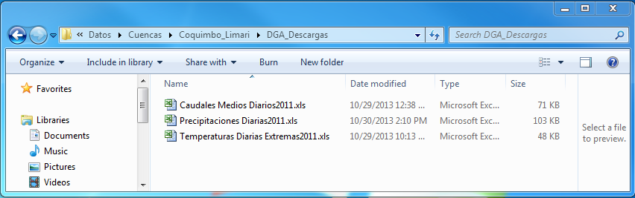

Datos de precipitación y temperatura disponibles en todas las pestañas del archivo de descarga del DGA (xls) se promedian y la salida da los resultados en una sola columna en Excel. Data de los flujo de corriente de todas las pestañas son sumadas para crear una salida crear una simulación adecuada de las cuencas que contienen las represas. Es común que la descarga de DGA tenga valores en blanco. Es fundamental que todos los valores en blanco se llenan manualmente con ceros "0.00" antes de utilizar la salida para crear los archivos de insumos intermedios se muestran a continuación. Si el usuario no desea utilizar los datos descargados de esta fuente, existe la opción de que el usario proporcione los siguientes los archivos "AveragePrecip2011.xls", "AverageTemp2011xls", y "TotalDischarge2011.xls" y que sean colocados en la carpeta directamente. El usuario puede usar como referencia los archivos proporcionados en este tutorial para asegurar que el formato sea correcto.

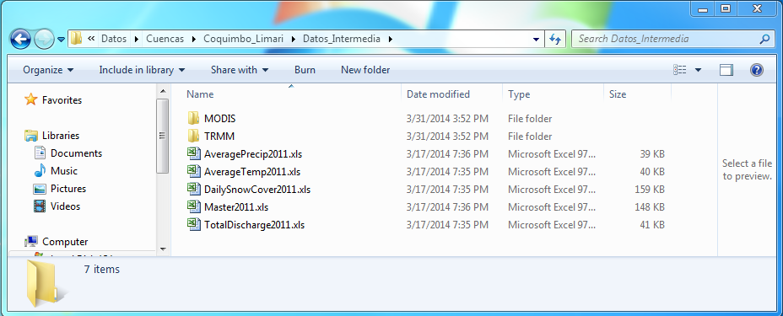

Nota: Las descargas de DGA no tiene data del año 2012 en adelante, por la tanto es importante encontrar data in situ que puedan utilizadas como una alternativa.

1. **Calcular Áreas de Cobertura de Nieve:**

*Requiere: [\Datos\Cuencas\Coquimbo\_Limari\Datos\_Intermedia\MODIS\2011\…]*

*Crea : [\Datos\Cuencas\Coquimbo\_Limari\Datos\_Intermedia\DailySnowCover2011.xls]*

Este botón calcula las áreas de cobertura de nieve y filtra las áreas que estan cubiertas por nubes para cada día de la data de MODIS, por cada año seleccionado. Esta data debe de estar pre-procesada con los scripts de python proveídos (se puede encontrar mas detalles en el documento general de ayuda M-SRM). Este paso debe ser realizado solamente una vez por año por cada cuenca. Este paso demorar hasta 30 minutos en completar.

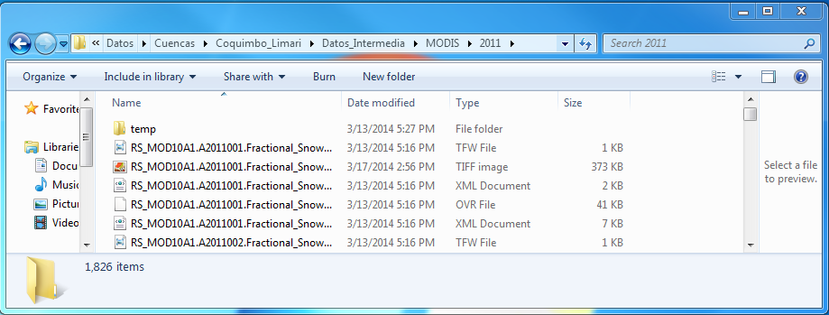

Los archivos de salida “DailySnowCover.xls” no contienen cabeceras, pero están formateados de la siguiente manera:

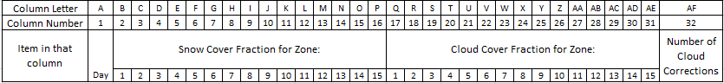

La primera columna se refiere al dia Juliano. Las próximas 15 columnas se refieren a las zonas de elevación (zonas 1 al 15) de cobertura de nieve. Las 15 columnas adicionales se refieren a áreas de cobertua de nubes. La ultima columna se refiere a los números de correcciones de nube (en pixeles) que fueron producidos. Cobertura de nieve fraccional y cobertura de nube tiene un rango entre 0 a 1, donde 1 es igual a 100% de cobertura de nieve por la zona de elevación especificada.

1. **Crea Archivo Maestro:**

*Requiere: [\Datos\Cuencas\Coquimbo\_Limari\Parametros\Melt\_Factor.xls]*

*[\Datos\Cuencas\Coquimbo\_Limari\Parametros\RC\_Pnasa.xls]*

*[\Datos\Cuencas\Coquimbo\_Limari\Parametros\RC\_Pstations.xls]*

*[\Datos\Cuencas\Coquimbo\_Limari\Parametros\RC\_snow.xls]*

*[\Datos\Cuencas\Coquimbo\_Limari\Parametros\RecessionCoeff.xls]*

*[\Datos\Cuencas\Coquimbo\_Limari\Parametros\Temperature\_Lapse.xls]*

*[\Datos\Cuencas\Coquimbo\_Limari\Datos\_Intermedia\AveragePrecip2011.xls]*

*[\Datos\Cuencas\Coquimbo\_Limari\Datos\_Intermedia\AverageTemp2011.xls]*

*[\Datos\Cuencas\Coquimbo\_Limari\Datos\_Intermedia\TotalDischarge2011.xls]*

*[\Datos\Cuencas\Coquimbo\_Limari\Datos\_Intermedia\DailySnowCover2011.xls]*

*[\Datos\Cuencas\Coquimbo\_Limari\Datos\_Intermedia\TRMM\TRMM\_Precip2011.dbf]*

*Crea:[\Datos\Cuencas\Coquimbo\_Limari\Datos\_Intermedia\Master2011.xls]*

La función “Crea Archivo Maestro” compila los archivos de entradas necesarios para poder crear la simulación de Modelo de Escorrentía de Deshielo. Estos archivos quedan guardados en la carpeta titulada ““Datos\_Intermedia”. Usuarios pueden también proveer sus propios fuentes de información si agregan sus propios valores en las columnas y así crean sus propio archivo maestro. El único requisito para correr la simulación es un archivo maestro con el formato correcto.

Para información adicional sobre el formato requerido, por favor consulte la Descripciones Detallada de Parámetros de Entrada en la pagina 21 o use como referencia los archivos de entrada de las cuencas utilizadas en este proyectos.

Archivos Maestros tiene cabeceras dentro el documento y contienen el formato siguiente:

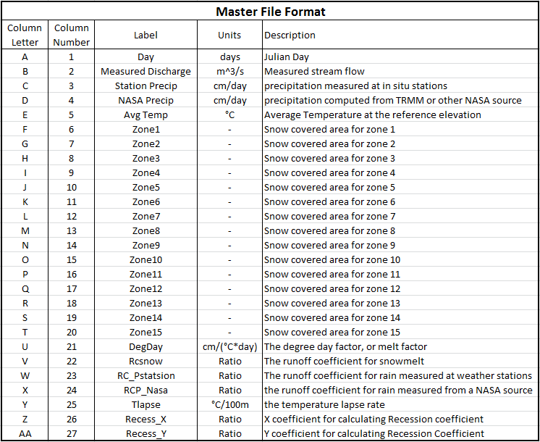

1. **Crear Perfiles:**

*Requiere: Todos los archivos siguientes para por lo menos dos años distintos.*

*[\Datos\Cuencas\Coquimbo\_Limari\Datos\_Intermedia\AveragePrecip2011.xls]*

*[\Datos\Cuencas\Coquimbo\_Limari\Datos\_Intermedia\AverageTemp2011.xls]*

*[\Datos\Cuencas\Coquimbo\_Limari\Datos\_Intermedia\TotalDischarge2011.xls]*

*[\Datos\Cuencas\Coquimbo\_Limari\Datos\_Intermedia\DailySnowCover2011.xls]*

*Crea: [\Datos\Cuencas\Coquimbo\_Limari\Parametros\PrecipIS\_Profile.xls]*

*[\Datos\Cuencas\Coquimbo\_Limari\Parametros\PrecipNASA\_Profile.xls]*

*[\Datos\Cuencas\Coquimbo\_Limari\Parametros\SCA\_Profile.xls]*

*[\Datos\Cuencas\Coquimbo\_Limari\Parametros\Temperature\_Profile.xls]*

Esta función de “Crear Perfiles” extrae data de los archivos maestros existentes y calcula los promedios para crear perfiles de precipitación, temperatura, y cobertura de nieve. Esta función requiere data de dos años diferentes que estén el formato correcto. Los perfiles deben ser creados para todos los años posibles.

1. **Lista de Años:**

Este se refiere a los años que serán utilizados para la función de “Crear Perfiles”. Estas entradas puede ser una lista, por ejemplo, “[2003,2004,2005,2006,2007,2008,2009,2010,2011]” cual es útil para omitir años con anomalías del proceso. Esta entrada también puede ser una lista continua, por ejemplo, “2003:2011”, cual crearía los mismos resultados que el ejemplo anterior. Esta función no necesita tener los mismo valores que son sometidos en **(11)** y **(12 )**, pero si deberían incluir todos los años disponibles para crear una buena representación de los promedios en los perfiles.

1. **Crear Maestro de Años Múltiple:**

*Requiere: Los siguientes archivos para por lo menos dos años consecutivos:*

*[\Datos\Cuencas\Coquimbo\_Limari\Datos\_Intermedia\Master2011.xls]*

*Crea : [\Datos\Cuencas\Coquimbo\_Limari\Parametros\Master20032011.xls]*

Esta función incorpora los archivos maestros que ya han sido creados y los anexa para poder corre una simulación con periodos de tiempo mas largo. Los archivos de salida contienen el formato, “Master[YYYY][YYYY].xls”, sin ningún espacio o guiones. Por ejemplo, un archivo maestro que cubre los años del 2003 al 2011, seria titulado “Master20032011.xls”. Si el usuario crea un archivo maestro de años múltiple, puede correr la simulación si escriben “20032011” en la sección **(13)** o **(31)** del GUI.

**(31)** **Años de Inicio y Terminación:** Estos campos corresponden con los años de inicio y de terminación que sean de por loe menos dos años para especificar el rango de tiempo para el “Crear Maestro de Años Multiple”.

**Panel de Sintonía/Ajuste de Factores** 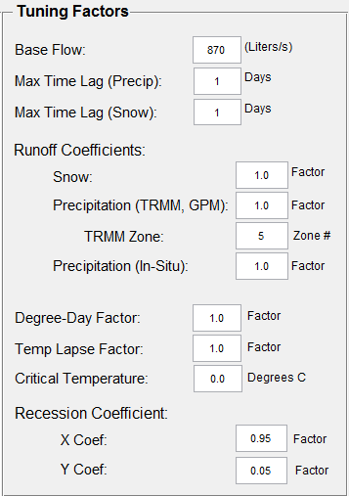

Este panel contiene varios factores de ajuste para mejorar la precisión del modelo. Los usuarios pueden correr la simulación muchas veces para familiarizarse con los diferentes parámetros. Es recomendado que los usuarios empiecen a validar el modelo utilizando un coeficiente de cero escurrimiento del deshielo **(22)** y que identifiquen áreas donde el flujo pueda ser de originado por lluvias. Después es recomendado que el usuario utilice un coeficiente de cero para los valores de precipitación **(23)** and **(25)** y un valor de 1.0 para el coeficiente de nieve para familiarizarse con los impactos de la cobertura de nieve en el flujo. Para mayor información sobre los factores que pueden ser ajustados en este panel y como se relacionan al modelo, por favor lean el manual del Modelo del Escorrentía de Deshielo (SRM, en ingles) creado por los programadores originales, visitando esta pagina de web:

[aces.nmsu.edu/pubs/research/weather\_climate/SRMSpecRep100.pdf](http://aces.nmsu.edu/pubs/research/weather_climate/SRMSpecRep100.pdf)

1. **Caudal base (flujo base**)**:** Es el nivel más bajo visto en un momento dado en unidades de litros por segundo. Este número se añade de manera uniforme a flujo simulado. (L / s)
2. **Lapso de tiempo máximo (lluvia):** La cantidad máxima de tiempo que le toma a una unidad de agua de llegar desde la parte mas alta de la cuenca hasta la ubicación de aforo para la medición. Atrasso típicos son bajo la lluvia (1 a 5 días) ya que la mayoría de esta agua fluye a lo largo de la topografía escarpada rápidamente.
3. **Lapso de tiempo máximo (nieve):** La cantidad máxima de tiempo que le toma a una unidad de agua para llegar desde la parte mas alta de la cuenca hasta la ubicación de aforo para la medición. Tiempo típico de rezagos de deshielo son más altos que para la lluvia ya que el proceso de derretimiento es más lento y la mayor parte de esta agua se infiltra en el suelo.

**Coeficiente de Escorrentía:** Coeficientes de Escorrentía: Los coeficientes de escurrimiento se utilizan para calcular el porcentaje de agua que se origina de la nieve derretida y la lluvia que llega hasta los medidores. Los coeficientes de escorrentía han sido pre-determinado a tener un valor medio para cada una de las cuencas en este estudio. Estos campos se multiplican por ese número promedio predeterminada para ayudar a afinar la precisión de los modelos. Un valor por defecto de 1,0 representa un valor promedio de todos los años estudiados, pero no es probable que sea preciso. Los campos coeficiente de escurrimiento deben tener un valor entre 0,2 y 5 para la mayoría de las simulaciones. Cuando se ajusta el modelo, los coeficientes de escorrentía son los parámetros que más frecuentemente requiere afinación..

1. **Coeficiente de escorrentía de la nieve:** Este campo es el coeficiente de escurrimiento específico para el agua proveniente de la nieve derretida.
2. **Coeficiente de escorrentía de precipitación (TRMM, GPM):** Este campo es el coeficiente de escurrimiento específico para el agua procedente de lluvia medida por la NASA. Desde Abril del 2014 se utiliza TRMM, pero se espera que los datos de la misión de Global medición de la precipitación (GPM) van a reemplazar TRMM debido a su mayor precisión en Chile.
3. **Zona de TRMM:** Este campo es el valor de la zona de elevación más baja para la cual no se encuentra datos de precipitación in situ de las estaciones de monitoreo del clima. En esta zona de la elevación y por encima, se utiliza datos de precipitación obtenidos por teledecteccion por la NASA. En zonas menores de esta elevación, los datos de precipitación in situ se usan para calcular el flujo. El valor por defecto es 5, que se corresponde con la zona de elevación entre 2.001 y 2.500 metros de altitud, y se utiliza para las cuencas de Limarí, Huasco y Copiapó.
4. **Coeficiente de escurrimiento para la precipitación (in situ):** El coeficiente de escurrimiento específico para el agua procedente de la precipitación medida por estaciones meteorológicas in situ.
5. **Factor Grado-Día:** Este campo debe normalmente mantendrá sin cambios respecto a su valor por defecto de "1.0". Recordemos que el factor de Grado-Día indica la profundidad de la nieve derretida por cada día de grado. Los factores Grado-Día se estimaron en función de la densidad de la nieve para las tres cuencas incluidas en el paquete, y este factor sólo debe modificar si la tasa de derretimiento de nieve es medida directamente en el futuro, y si se encontra diferencias significativas entre de la estimación y valores in situ.
6. **Factor de Lapso de Temp:** Este campo normalmente debería permanecer sin cambios respecto a su valor por defecto de "1.0. El gradiente de temperatura especifica una relación lineal aproximada entre temperatura y altitud. El factor deberá ser cambiado solamente si el tiempo específicadl para el período de ajuste es probable que cause una diferencia de temperatura mayor entre las estaciones de monitoreo y las elevaciones más altas de la cuenca. Si se espera que las temperatura en las elevaciones superiores sean más frío que de costumbre, este valor debe ser aumentado a un valor mayor de 1,0.

**(28) Temperatura Critica:** Este campo normalmente debería permanecer sin cambios respecto a su valor por defecto de "0.0". La temperatura crítica determina si precipitación medida debe ser tratada en forma de lluvia o como nieve. Si la temperatura local es menor que la temperatura crítica cuando se produce un evento de precipitación, no se añadirá inmediatamente a la corriente de flujo, ya que se espera que se cuenta en los cálculos del deshielo de la nieve. Los valores típicos para el rango de temperatura crítico es entre -2 a 2.

**Coeficiente de Recesión**: el coeficiente de recesión rige el tiempo de respuesta del medidor de flujo a una evento de precipitación o evento de derretimiento. El coeficiente de recesión es una aplicación de una ecuación exponencial. Detalles adicionales se pueden encontrar en el manual de SRM.

**(29) Coef X and Coef Y:** Cuencas que son resistentes a cambios bruscos de caudal tendrán un valor de coeficientes X menor que 1 (típicamente 0,95 o más), y los coeficientes Y sólo un poco mayor que 0 (típicamente 0,05 o menos). Cuencas con flujo que varian muy rápidamente con los eventos de precipitación grandes tendrán un coeficientes X entre 0,5-0,9 y los coeficientes Y entre 0,1 a 0,3. Estos coeficientes se deben ajustar (con X más cerca de 1, e Y más cerca de 0) si los eventos de precipitación parecen estar produciendo picos estrechos en la simulación que no están presentes en los datos reales de calibración corriente. A la misma vez, se deben ajustar (con X más lejos de 1, e Y más lejos de 0) si la simulación se produce picos más estrechos que se observan en los datos de flujo de corriente. Los valores por defecto de 0,95 y 0,05 son adecuados para muchas cuencas en zonas áridas.

**(30) Ver: (29)**

**Panel de Simulación y validación**

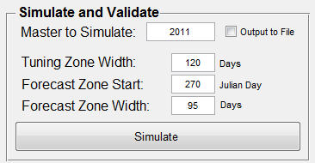

Este panel es el mejor lugar para conocer los impactos de cada factor de sintonía en el flujo simulado. También se puede utilizar para validar y evaluar la precisión del modelo. Se configura intencionalmente similar al panel de “Pronostico”, y el uso adecuado de los dos paneles es casi idéntico. El modelo es una simulación, y por un conjunto completo de entradas para un período de tiempo en el pasado, este panel se puede utilizar para validar y evaluar la precisión de los modelos. Su objetivo es ayudar al usuario a comprender cómo cada parámetro de ajuste en el Panel de Ajuste impacta la simulación. Cuando el botón de "simular" es presionado, todos los valores en el Panel de "Ajuste" y Panel de "Simular y Validar" se deben especificarse adecuadamente, además de "Raíz", "cuenca", y "referencia de elevación" en el panel de "Preparar Entradas".

**(31) Simular Maestro:** Este campo es simplemente el nombre del archivo maestro el usuario desea simular. Un archivo de salida de todos los datos utilizados en la simulación, así como un archivo JPG de la trama producida se puede producir y se guarda en la carpeta [\ Salida] marcando un mensaje "salida a archivo" antes de ejecutar la simulación.

**(32) Sintonía Anchura de Zona**: Este campo indica el número de días antes del "Inicio de la Zona de Pronóstico" para comenzar la exactitud del modelo de seguimiento y lograr un buen resultado en la "Zona de Previsión". Anchuras de zona de sintonización son típicamente entre 60 y 120 días. Mientras se ajuste el modelo, el usuario intentará para que coincida con el perfil del flujo simulado con el perfil de la corriente real dentro de esta zona mediante el ajuste de los parámetros de ajuste. El inicio de la zona de sintonización está marcada por la primera línea vertical punteada en la grafica de salida.

**(33) Zona para Empezar Pronóstico:** Este campo indica el día juliano en el que el usuario pretender hacer el pronóstico. Esto permite al usuario simular el proceso durante un tiempo que sea necesario. La zona de Pronóstico está configurado por defecto a 270, lo que corresponde con una fecha a finales de septiembre, el inicio de la temporada de crecimiento de vegetacion, en gran parte del centro norte de Chile. El comienzo de zona de previsión está marcada por la segunda línea vertical punteada gruesa en el grafico de salida.

**(34) Anchura de la Zona de Pronóstico:** Este campo designa lo largo (en días) del periodo de pronóstico deseado. Una zona de Pronóstico de 95 se establece como el valor por defecto, ya que lo largo del pronostico permite a los tres meses entre el inicio de la temporada de cultivo y el final del año para ser simulados. El fin de la zona de pronostico está marcada por la tercera línea vertical punteada gruesa en el grafico de salida.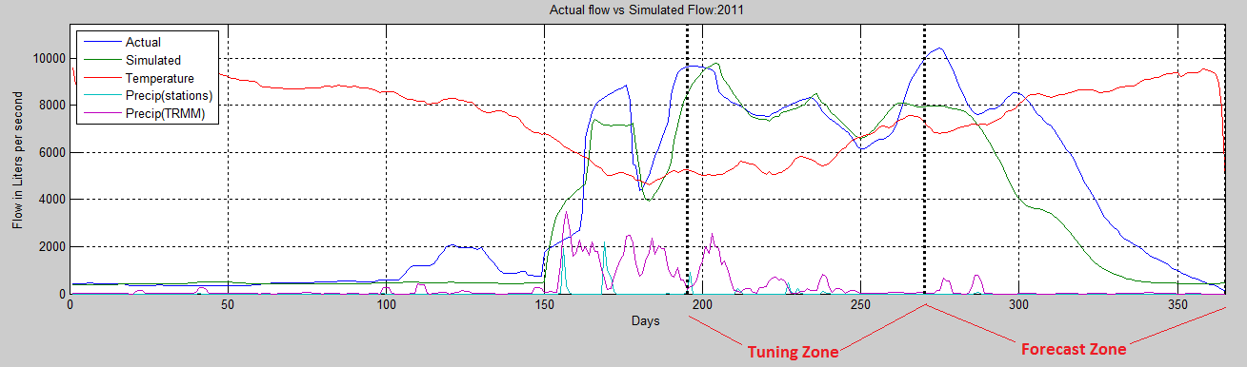

Si el inicio zona de pronostico y anchura comienza de tal manera que el uno de los valores cae fuera del rango de las entradas, se producirá un mensaje de “error”. Por ejemplo: Si en la simulación de un año, y un comienzo de zona de previsión de 300 se especifica con una anchura de la zona prevista de 70, la simulación intentará ejecutar a través del día 370 del año, lo cual no existe.

**(35) Simular (Panel de Simulacino y Validacion)**

*Requiere:*

*Un archivo maestro con el nombre especificado en el campo de "Simular Maestro" (31) debe existir.*

*Las Dimensiones de Zonas con los factores de Ajustes y Pronostico apropiadamente definidas (32-34)*

*Todos los campos en el panel de "Ajuste" (19 - 30)*

*El campo "Raiz" (1), el campo "Cuenca" (2) y el campo "Elevación de Referencia" (3).*

*Crea:*

*Si la opción de “archivo de salida” esta seleccionada, las siguientes salidas serán creadas:*

*[\Salida\Coquimbo\_Limari\_[Date and time]\_Validate\_2011.xls]*

*[\Salida\Coquimbo\_Limari\_[Date and time]\_Validate\_2011.jpg]*

El botón "Simular" corre el M-SRM del año elegido. Un gráfico aparecerá que muestra el flujo simulado y la corriente real para la comparación. Además de la corriente real y simulada, eventos de precipitación a partir de datos de la NASA y de los datos in-situ se representan como referencia. El área de cobertura de nieve por la zona de elevación también se traza inmediatamente debajo del diagrama de flujo de salida. Estos recursos le dan al usuario información sobre que fuentes de agua son las más influyentes en un periodo de tiempo determinado. Las entradas en la imagen de la derecha se utiliza para generar las tramas de salida que se muestran en la página siguiente. Una vez que el error en la "Zona Ajuste" se ha reducido a cerca de 0%, y los perfiles coinciden bien, el usuario puede ver la precisión del modelo dentro la zona de pronostico. 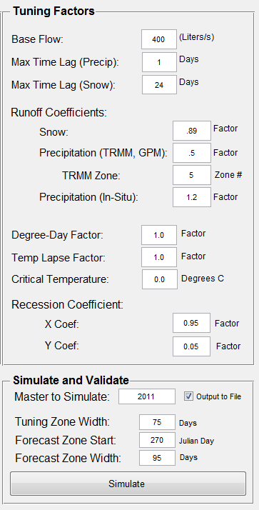

Tenga en cuenta que con el fin de mejorar la visibilidad de las zonas de ajuste y pronostico, sólo los últimos 1000 días de la simulación se muestran en el gráfico. Los usuarios que deseen ver todo el historial de entrada para simulaciones más de 1.000 días deben consultar el archivo de salida.

Ejemplo de las salidas, tanto en la ventana de la consola y la grafica que se muestra abajo.

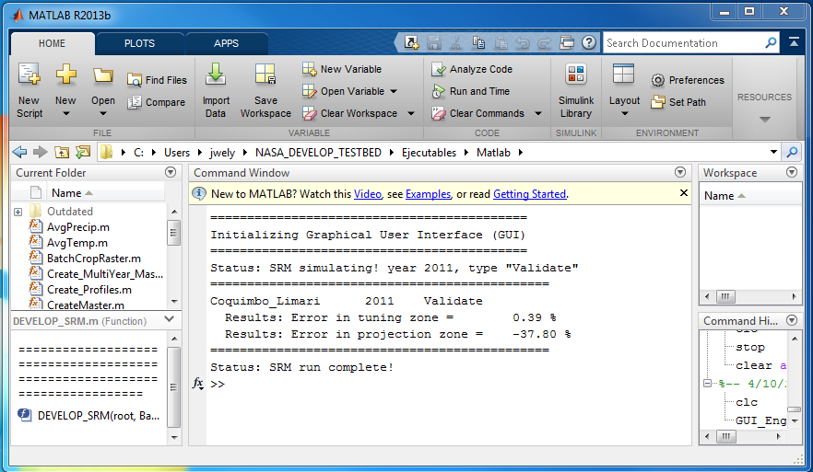

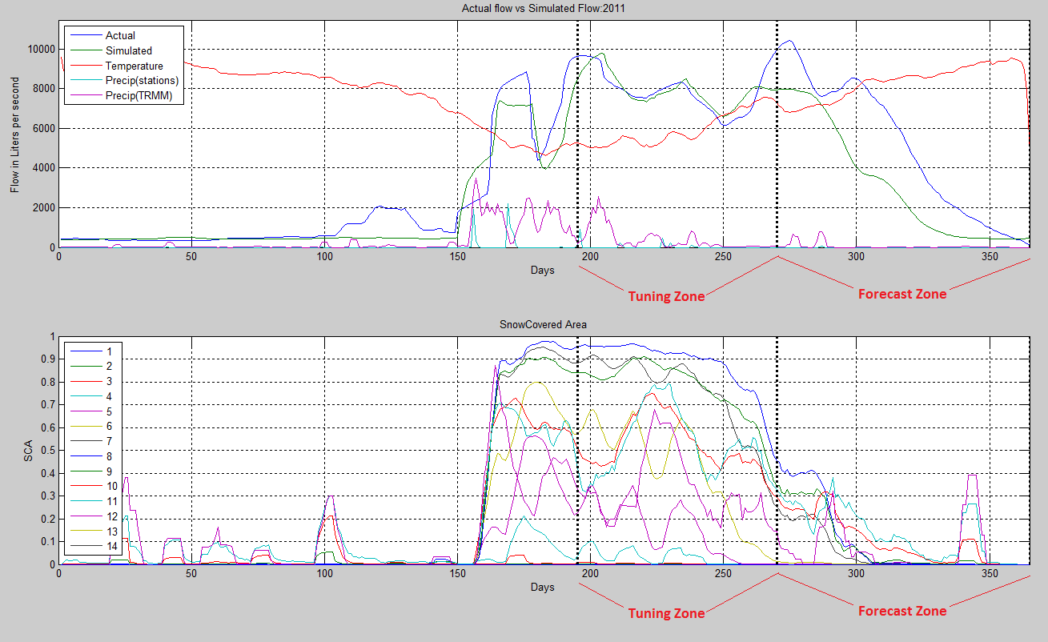

**Panel de Pronosticación**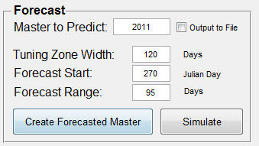

El panel "Pronosticación" pretende ayudar al usuario a hacer pronósticos sobre la disponibilidad de agua y es el último de los cuatro paneles que el usuario debe intentar aprender. Al igual que el panel de "Simular y Validar", se requiere que todos los valores en el panel de "Ajuste" sean especificados correctamente.

**(13) Maestro de Pronostico:** Este campo define que archivo maestra será utilizado para el pronostico y puede ser un archivo maestro de un solo año o de años múltiples. Es importante que el periodo de pronostico no sea menor que el “Zona de Ajuste de Anchura”. Normalmente, se utilizan todos los datos (NASA e in situ) hasta el presente para pronosticar.

**(14) Ajuste de Zona de Anchura:** Este campo opera igual que el campo **(33)** y se utiliza para designar los números de días antes del “Inicio de Pronostico” para poder evaluar la precisión del modelo y generar resultados en la “Zona de Pronostico” Los ajustes de anchura de zona son normalmente entre 60 y 120 días. El usuario debe usar el panel de ajuste para sintonizar el perfil de flujo simulado con el perfil de flujo actual dentro la zona de estudio, para mejorar los resultados del modelo.

**(15) Inicio de Pronostico:** Al igual que el campo de **“Inicio de Zona de Pronostico”** **(34)**, este campo designa el borde entre las entradas actuales (derivadas de la NASA e in situ) y las entradas generadas por el pronostico que serán utilizadas en la simulación. El día especificado en este campo será utilizado para anexar data sobre cobertura de la nieve y precipitación derivado de la NASA e in situ con los perfiles de temperatura para facilitar el pronostico con el rango especificado en el próximo campo **(15)**

**(16) Rango de Pronostico:** Este campo especifica que tan largo será el pronostico. Normalmente el rango del pronostico es entre 90 y 120 días.

**(17) Crear Maestro Pronosticado:**

*Requiere:*

*[\Datos\Cuencas\Coquimbo\_Limari\Datos\_Intermedia\Master2011.xls]*

*[\Datos\Cuencas\Coquimbo\_Limari\Parametros\PrecipIS\_Profile.xls]*

*[\Datos\Cuencas\Coquimbo\_Limari\Parametros\PrecipNASA\_Profile.xls]*

*[\Datos\Cuencas\Coquimbo\_Limari\Parametros\SCA\_Profile.xls]*

*[\Datos\Cuencas\Coquimbo\_Limari\Parametros\Temperature\_Profile.xls]*

*Crea: [\Datos\Cuencas\Coquimbo\_Limari\Datos\_Intermedia\ProjectedMaster2011.xls]*

Before the simulation can be performed, a Forecasted master file must be created. This button executes the forecasting and creates a master file which will be used by the “Simulate” button **(18)**. In order to run, a Master file containing measured data up to the forecast start date must already exist for all years to be compiled into the ProjectedMaster2011.xls file. The other required inputs are theoretical profiles created by the “Create Profiles” button **(9)**.

Antes que la simulación se puede realizar, un archivo maestro pronosticado debe ser creado. Este botón ejecuta el pronostico y crea un archivo maestro que será utilizado por el botón "Simular" **(18).** Con el fin de ejecutar un archivo maestro que contiene los datos medidos hasta la fecha de inicio de pronostico ya debe existir para todos los años para ser compilado en el archivo ProjectedMaster2011.xls. Las otras entradas requeridas son los perfiles creados por el botón "Crear perfiles" **(9)**.

**(18) Simular (Panel de Pronostico):**

*Requiere:*

*Un archivo maestro con el nombre especificado en el campo “Maestro que será Simulado”* ***(13)*** *debe existir.*

*Definer los Ajustes y dimensiones de la zona de pronostico* ***(14-16)***

*Todos los campos del Panel de Ajuste* ***(19 - 30)***

*El campo de “Raiz”* ***(1)****, El campo “Cuenca”* ***(2)*** *y el campo de “Elevacion de Referencia”* ***(3).***

*Creates:*

*Si la opción de “crear salidas” esta seleccionada, las siguientes salidas serán creadas:*

*[\Salida\Coquimbo\_Limari\_[Date and time]\_Forecast\_2011.xls]*

*[\Salida\Coquimbo\_Limari\_[Date and time]\_Forecast\_2011.jpg]*

Los productos creados por el botón “Crear Pronostico Maestro” **(17)**, sirven como entradas que son utilizadas por el botón de simulación **(18)**.

**Descripciones de Archivos de Salida**

**(A) Las Salidas/Output del Excel**

*Se va encontrar en: [\Salida\Coquimbo\_Limari\_2014-4-10\_12-31-30\_Validate\_2011.xls]*

The file name above is for the tutorial case, which was run for the Limarí basin for 2011 in Validation mode. The output file name will be named according to the basin, the time of simulation, the type of simulation, and the year being processed. Once the user has achieved sufficient knowledge of the process and decides to make forecasts of future water availability they may save an output file. The output file will appear as below.

El nombre del archivo de salida será nombrado de acuerdo a la cuenca, el tiempo de la simulación, el tipo de simulación, y el año se está procesando. El nombre del archivo de arriba es para el caso del tutorial, que fue en la cuenca del Limarí para el año 2011 en el modo de validación. Una vez que el usuario ha alcanzado un conocimiento suficiente del proceso y decide hacer los pronósticos de la disponibilidad de agua se pueden guardar un archivo de salida. El archivo de salida será como a continuación.

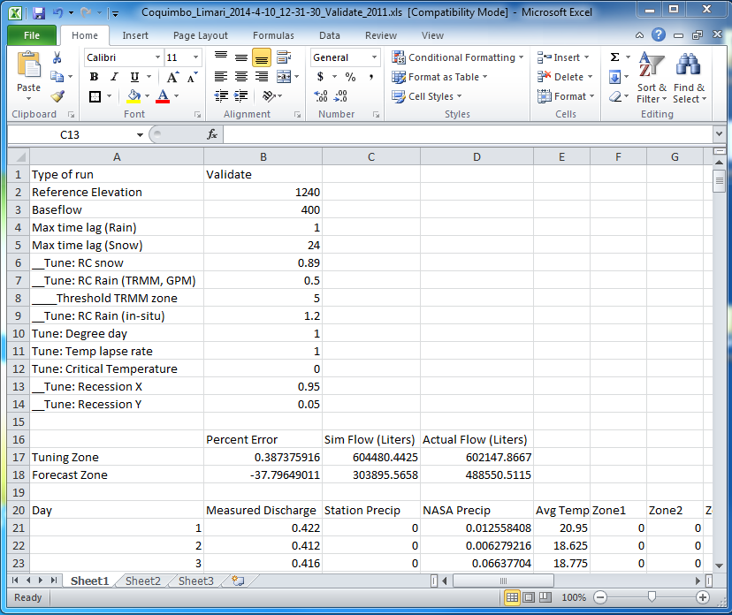

El primer bloque en la parte superior de las celdas A1 a B14 contiene una copia de todos los parámetros de ajuste utilizados en la simulación de manera que el usuario puede duplicar los resultados. El segundo bloque de las células A16 a D18 contiene una pequeña tabla para demostrar la precisión del modelo. Es importante no olvidar que en una ejecución de validación, los errores en la zona de pronósticos pueden ser calculados y se muestran en la tabla, pero para una ejecución de pronóstico real, no es posible calcular estos errores, por lo que se sale un valor de cero en la tabla.

**(B) La imagen gráfica de salida**

*Se va encontrar en: [\Salida\Coquimbo\_Limari\_2014-4-10\_12-31-30\_Validate\_2011.jpg]*

Además del archivo de Excel de salida, también va ver una imagen grafica de salida que se puede utilizar para el ajuste de modelo y se guardará como un archivo de imagen en el mismo directorio de salida. El nombre del archivo de salida será nombrado de acuerdo a la cuenca, el tiempo de la simulación, el tipo de simulación, y el año se está procesando.

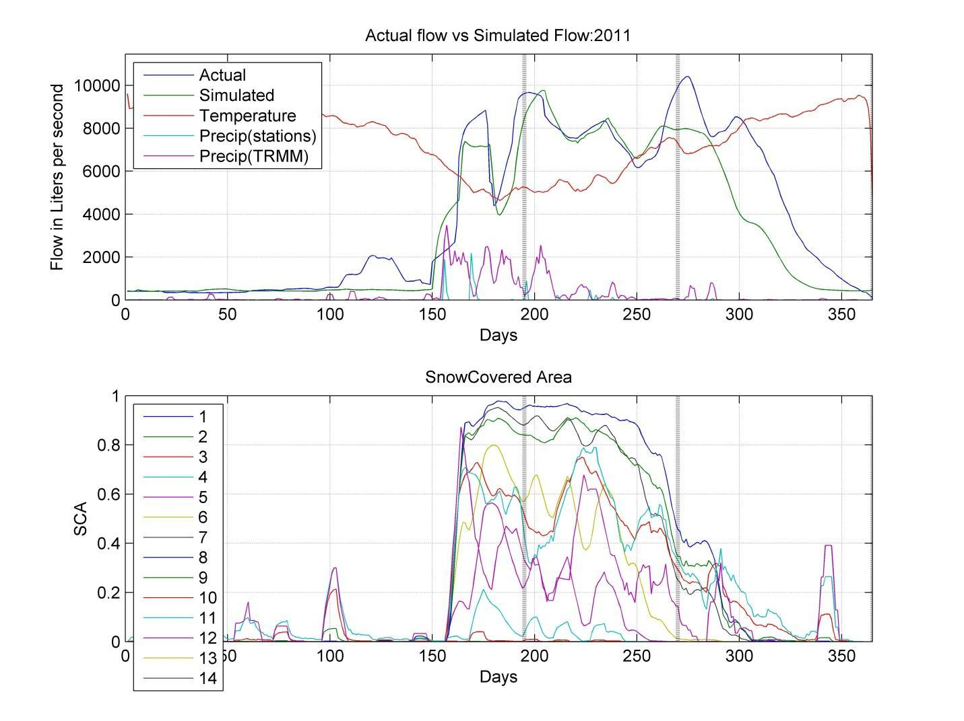

**Descripciones de Parámetros de Entrada**

Esta sección contiene descripciones de muchos de los archivos de entrada utilizados por los scripts contenidos en este paquete. Todos los archivos deben ser nombrados en exactamente el formato que se muestra para asegurar un funcionamiento correcto. Cada archivo enumerados aquí ya se ha creado para las tres cuencas se incluyen con el paquete de scripts, pero los usuarios que deseen caracterizar nuevas cuencas tendrá que crearlas desde cero.

1. **Area\_Elevation.txt:**

*Se va encontrar en: [\Datos\Cuencas\Coquimbo\_Limari\Parametros] directory.*

Archivo opcional que puede ser creado con el botón "Caracterizar Estadísticas de la Elevación de la Cuenca " **(3)**, para crear el archivo Hypso.xls. Este archivo se crea con la extensión ArcSWAT.

1. **Elev\_Zones\_Align.tif:**

*Se va encontrar en: [\Datos\Cuencas\Coquimbo\_Limari\Parametros] directory.*

C:\Users\jwely\NASA_DEVELOP_TESTBED\Datos\Cuencas\Coquimbo_Limari\Parametros\Elev_Zones_Align.tif

Este archivo es requerido por el botón "Calcular Área de Coberturad de Nieve" **(7)** para la calcular la superficie cubierta por nieve. Debe ser idéntico en la resolución que la data de MODIS y se encuentran en la carpeta [\ Datos\_Intermedia \ MODIS \ 2011] para la cuenca aplicable. Una vez que se crea un zona Elevación tiff en ArcMap, el tiff Elevation\_Zones\_Align se puede crear mediante la alineación manual de una imagen de muestra de la carpeta de datos MODIS y ajutandola a la resolución correcta. Se debe guardar en el directorio [\ Parametros] por su cuenca adecuada. La imagen debe ser un tiff unsigned de 8 bits, y es probable que parezca totalmente en negro en la imagen de vista previa, por ejemplo como se muestra en la cuenca de Limarí.

1. **Hypso.** **xls:**

*Se va encontrar en: [\Datos\Cuencas\Coquimbo\_Limari\Parametros] directory.*

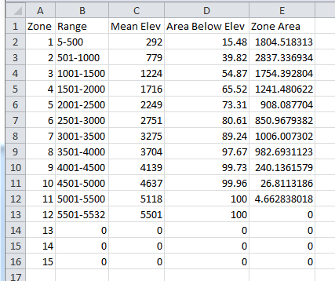

Este archivo es requerido por el script DEVELOP\_SRM con el fin de simular correctamente una cuenca determinada. El formato debe ser exactamente como se muestra, con espacio para hasta 15 zonas de elevación. Este archivo se puede generar automáticamente por el Area\_Elevation.txt. Los campos de "Rango", "Mean Elev" (Elevación promedia) están en unidades de metros, las unidades de campo "Área Below Elev" (Área debajo elevacion) es en porcentaje, y las unidades del campo “Zone Area” (Área de Zona) es en kilómetros cuadrados.

1. **Melt\_Factor.xls:**

*Se va encontrar en: [\Datos\Cuencas\Coquimbo\_Limari\Parametros] directory.*

El factor de derretimiento se determinó como una función aproximada de medidas de densidad de nieve tomadas en la región y las variaciones estacionales durante el año. Este archivo es una lista simple que contiene una columna de datos de las celdas A1 a la A366. Esta entrada tiene unidades de centímetros por (grados \* día).

1. **RC\_Pnasa.xls:**

*Se va encontrar en: [\Datos\Cuencas\Coquimbo\_Limari\Parametros] directory.*

Coeficiente de escorrentía por precipitación medida con datos de la NASA de TRMM o GPM. Este archivo es una lista simple que contiene una columna de datos de las celdas A1 a la A366. Esta entrada no tiene unidad de medida.

1. **RC\_Pstations.xls:**

*Se va encontrar en: [\Datos\Cuencas\Coquimbo\_Limari\Parametros] directory.*

Coeficiente de escorrentía por precipitación medida en las estaciones de monitoreo del clima en la cuenca. Este archivo es una lista simple que contiene una columna de datos de las celdas A1 a la A366. Esta entrada no tiene unidad de medida.

1. **RC\_snow.xls:**

*Se va encontrar en: [\Datos\Cuencas\Coquimbo\_Limari\Parametros] directory.*

Coeficiente de escurrimiento del agua proveniente de la nieve derretida. Este archivo es una lista simple que contiene una columna de datos de las celdas A1 a la A366. Esta entrada no tiene unidad de medida.

1. **RecessionCoeff.xls:**

*Se va encontrar en: [\Datos\Cuencas\Coquimbo\_Limari\Parametros] directory.*

Coeficiente de recesión determina la sensibilidad del flujo de la corriente a un rápido cambio de precipitacion o deshielo. Actualmente, este archivo es una simple lista con dos columnas que van desde A1 hasta B366 lleno de valores de "1". Debido a la naturaleza exponencial del coeficiente de recesión, se decidió no incluir valores medios dentro del archivo, y los usuarios deben especificar en su lugar el verdadero valor de coeficiente de recesión en cada simulación. Esta entrada no tiene unidad de medida

1. **Temperature\_Lapse.xls:**

*Se va encontrar en: [\Datos\Cuencas\Coquimbo\_Limari\Parametros] directory.*

Gradiente vertical de temperatura define la relación entre la temperatura y la altitud. Este archivo es una lista simple que contiene una columna de datos de las celdas A1 a la A366. Esta entrada tiene unidad de medida de Grados por 100 metros.

1. **TRMM\_Precip2011.dbf:**

*Se va encontrar en: [\Datos\Cuencas\Coquimbo\_limari\Datos\_Intermedia\TRMM] directory.*

El archivo que contiene los datos del TRMM como salidas de los scripts python de este paquete. Esta es una entrada temporal, y las secuencias de scripts SRM están configuradas para aceptar entradas alternativas de GPM cuando estos datos estén disponibles.

1. **GPM\_Precip2011.xls:**

*Se va encontrar en*: [\Datos\Cuencas\Coquimbo\_limari\Datos\_Intermedia] directory.

Actualmente no se utiliza, pero si un archivo con el nombre TRMM\_Precip2011.dbf no existe, el modelo de escorrentía de deshielo buscará un archivo con este nombre. Cuando los datos de GPM sean dispobble, pueden ser proporcionados en el siguiente formato. Columna "A" debe contener una lista de los días julianos numeradas del 1 al 365 (o 366 para los años bisiestos). La columna 'B' debe contener una lista de los valores medios de precipitación de GPM en la cuenca encima de la más alta estación de monitoreo meteorológico.

1. **AveragePrecip2011.xls:**

*Se va encontrar en: [\Datos\Cuencas\Coquimbo\_limari\Datos\_Intermedia] directory.*

El archivo que contiene los datos de los promedios de precipitación de todas las estaciones en situ. Columna "A" contiene una lista de los días julianos numeradas del 1 al 365 (o 366 para los años bisiestos). Columna "B" contiene una lista de los valores promedio de precipitación in situ. Este archivo puede ser generado automáticamente por el botón “Process DGA Downloads” (Procesar Descargas DGA) **(6)**.

1. **AverageTemp2011.xls:**

*Se va encontrar en: [\Datos\Cuencas\Coquimbo\_limari\Datos\_Intermedia] directory.*

El archivo que contiene los datos de temperatura promedia de todo en estaciones meteorológicas in situ. Columna "A" contiene una lista de los días julianos numeradas del 1 al 365 (o 366 para los años bisiestos). Columna "B" contiene una lista de los valores promedios de temperatura de las estaciones meteorológicas seleccionadas. Este archivo puede ser generado automáticamente por el botón “Process DGA Downloads” (Procesar Descargas DGA) **(6)**.

1. **TotalDischarge.xls:**

*Se va encontrar en: [\Datos\Cuencas\Coquimbo\_limari\Datos\_Intermedia] directory.*

El archivo que contiene los datos totales de descarga de corrientes de medidores de caudales. Columna "A" contiene una lista de los días julianos numeradas del 1 al 365 (o 366 para los años bisiestos). Columna "B" contiene una lista de los valores promedios de temperatura de las estaciones meteorológicas seleccionadas. Este archivo puede ser generado automáticamente por el botón "“Process DGA Downloads” (Procesar Descargas DGA) **(6)**.